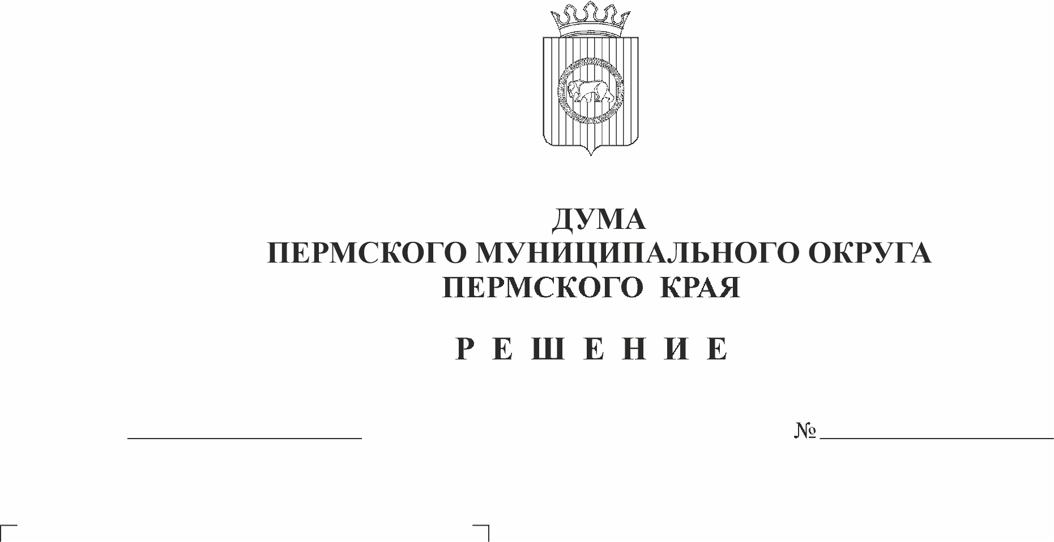
Об утверждении Положения об аппарате Думы Пермского муниципального округа Пермского края
93-п
16.02.2023
В соответствии с частью 9 статьи 24, пунктом 18 части 2 статьи 25 Устава Пермского муниципального округа Пермского края, частью 5 статьи 3 Регламента Думы Пермского муниципального округа Пермского края, утвержденного решением Думы Пермского муниципального округа Пермского края от 22 сентября 2022 г. № 1-п, разделом 5 Положения о Думе Пермского муниципального округа Пермского края, утвержденного решением Думы Пермского муниципального округа Пермского края от 22 сентября 2022 г. № 6
Дума Пермского муниципального округа Пермского края РЕШАЕТ:
1. Утвердить прилагаемое Положение об аппарате Думы Пермского муниципального округа Пермского края.
2. Опубликовать (обнародовать) настоящее решение в бюллетене муниципального образования «Пермский муниципальный округ» и разместить на официальном сайте Пермского муниципального округа в информационно-телекоммуникационной сети Интернет (www.permraion.ru).
3. Признать утратившими силу решения Земского Собрания Пермского муниципального района:
- от 17 сентября 2010 г. № 82-п «Об утверждении Положения об аппарате Земского Собрания и главы Пермского муниципального района»;
- от 26 января 2012 г. № 224-п «О внесении изменений в решение Земского Собрания от 17.09.2010 № 82-п «Об утверждении Положения об аппарате Земского Собрания и главы Пермского муниципального района»;
- от 23 августа 2012 г. № 284-п «О внесении изменений в Положение об аппарате главы и Земского Собрания Пермского муниципального района, утвержденное решением Земского Собрания от 17.09.2010 № 82-п»;
- от 26 марта 2020 г. № 59-п «О внесении изменений в решение Земского Собрания Пермского муниципального района от 17.09.2010 № 82-п «Об утверждении Положения об аппарате главы и Земского Собрания Пермского муниципального района».
4. Настоящее решение вступает в силу со дня его подписания.
5. Контроль исполнения настоящего решения возложить на комитет Думы Пермского муниципального округа по местному самоуправлению и социальной политике.

Председатель Думы
Пермского муниципального округа Д.В. Гордиенко

УТВЕРЖДЕНО
решением Думы Пермского муниципального округа Пермского края
от 16.02.2023 № 93-п

ПОЛОЖЕНИЕ
об аппарате Думы Пермского муниципального округа
Пермского края

I. Общие положения

- Настоящее Положение определяет в соответствии с Уставом Пермского муниципального округа Пермского края основные задачи, функции аппарата Думы Пермского муниципального округа Пермского края (далее - аппарат), порядок организации его деятельности.
- Аппарат входит в структуру Думы Пермского муниципального округа Пермского края (далее - Дума) в целях обеспечения непосредственного исполнения полномочий Думы, ее рабочих органов и депутатов.
- Аппарат не является юридическим лицом.
- Аппарат в своей деятельности руководствуется Конституцией Российской Федерации, федеральным и краевым законодательством, Уставом Пермского муниципального округа Пермского края, Регламентом Думы, правовыми актами Пермского муниципального округа Пермского края (далее – Пермский муниципальный округ), постановлениями и распоряжениями председателя Думы, настоящим Положением.

II. Задачи аппарата

- Основными задачами аппарата являются:
- организационное, информационное, аналитическое, материально-техническое обеспечение деятельности Думы, ее рабочих органов, депутатов;
- содействие в укреплении деловых связей Думы с органами местного самоуправления Пермского муниципального округа и других муниципальных образований, органами государственной власти Пермского края, федеральными органами государственной власти, физическими и юридическими лицами, общественными объединениями, политическими партиями, общественно-политическими движениями.
- Аппарат выполняет иные задачи, предусмотренные действующим законодательством и муниципальными правовыми актами.

III. Функции аппарата

3.1. Основными функциями аппарата являются:
- организационное и документационное обеспечение деятельности Думы, ее рабочих органов, депутатов Думы;
- организационное обеспечение планирования деятельности Думы, ее рабочих органов по исполнению их полномочий;
- организация подготовки и проведения заседаний Думы, органов Думы, в том числе подготовка необходимых материалов, обеспечение осуществления полномочий председательствующего на заседаниях Думы, протоколирование заседаний Думы, ее рабочих органов;
- оформление, обеспечение подписания, размножение, рассылка, организация опубликования (обнародования) правовых актов Думы;
- подготовка по поручению Думы, ее рабочих органов проектов правовых актов, предложений, заявлений, ходатайств, инициатив, писем, договоров, соглашений, иных документов;
- подготовка информационных материалов о деятельности Думы;
- подготовка по поручению Думы (должностного лица и рабочих органов Думы) информации и заключений по предложениям, заявлениям, жалобам, протестам, отчетам, поступившим в Думу (на имя должностного лица или рабочего органа Думы) от физических и юридических лиц, от общественных объединений, из администрации Пермского муниципального округа (далее по тексту - администрация округа), от должностных лиц государственной власти, из органов государственной власти.
- подготовка информации и заключений по проектам договоров и соглашений с другими муниципальными образованиями, органами государственной власти субъектов Российской Федерации, федеральными органами государственной власти, органами власти и органами местного самоуправления иностранных государств;
- участие в проведении инициированных Думой публичных слушаний, собраний (конференций) граждан, опросов граждан по вопросам местного значения.
- участие в подготовке материалов и осуществлении в соответствии с действующим законодательством мероприятий, связанных с проведением референдумов;
- организация приема председателем Думы граждан по личным вопросам; обеспечение работы с предложениями, заявлениями и жалобами граждан, поступившими в Думу;
- обеспечение условий для беспрепятственной и эффективной реализации депутатами Думы их полномочий, контроль за рассмотрением и реализацией предложений и замечаний депутатов Думы по вопросам организации и деятельности Думы.
- организация информационного взаимодействия с физическими и юридическими лицами, общественными объединениями, политическими партиями, общественно-политическими движениями, религиозными конфессиями, национально-культурными автономиями, администрацией округа, органами местного самоуправления других муниципальных образований, органами государственной власти субъектов Российской Федерации, федеральными органами государственной власти, органами власти и органами местного самоуправления иностранных государств, в том числе изучение и обобщение опыта работы, организация обмена информацией и опытом работы, подготовка информации и заключений по проектам договоров и соглашений;
- подготовка информации и материалов для принятия решений Думой в пределах её компетенции по награждению граждан и предприятий Пермского муниципального округа почетными грамотами, благодарственными письмами, иными наградами Пермского муниципального округа, по представлению граждан и предприятий Пермского муниципального округа к награждению государственными, ведомственными наградами, почетными грамотами Правительства Российской Федерации, Пермского края, по присвоению почетных званий Пермского края.
- разработка предложений по повышению эффективности деятельности Думы, ее рабочих органов;
- организация кадрового обеспечения Думы, организация прохождения муниципальной службы, организация учебы депутатов и работников аппарата;
- обеспечение работы в установленном порядке со служебными документами; хранение документов, связанных с реализацией компетенции Думы, ее рабочих органов;
- организация работы по освещению в средствах массовой информации деятельности Думы, ее рабочих органов, депутатов Думы о принимаемых ими решениях.
3.2. Аппарат осуществляет иные функции, вытекающие из необходимости обеспечения деятельности Думы, ее рабочих органов в пределах их полномочий, определенных Уставом Пермского муниципального округа Пермского края.

IV. Структура и штатная численность аппарата

- Структура и штатная численность аппарата утверждаются Думой по согласованию с главой Пермского муниципального округа в порядке, установленном Думой.
- Аппарат состоит из муниципальных служащих и других работников, обеспечивающих деятельность Думы (далее – работники аппарата).

V. Руководство аппаратом

- Руководит работой аппарата председатель Думы.
- Председатель Думы назначает и освобождает от должности работников аппарата.
В случае отсутствие председателя Думы руководство работой аппарата, в том числе назначение на должность и освобождение от должности работников аппарата осуществляется в соответствии с частью 3 статьи 28 Устава Пермского муниципального округа Пермского края.
- Председатель Думы в установленном законодательством порядке обеспечивает работникам аппарата условия труда, необходимые им для выполнения должностных обязанностей, несет ответственность за ущерб, причиненный их жизни и здоровью в связи с исполнением должностных обязанностей.
- Председатель Думы осуществляет социальное, медицинское и иное страхование работников аппарата в порядке и на условиях, предусмотренных действующим законодательством Российской Федерации.
- Оперативное руководство работниками аппарата осуществляет управляющий делами Думы.
- Управляющий делами Думы непосредственно подчиняется председателю Думы.
- Поручения управляющего делами Думы по вопросам, относящимся к его компетенции, являются обязательными для исполнения всеми работниками аппарата.
- Должностные обязанности и права управляющего делами Думы и работников аппарата определяются должностными инструкциями, утверждаемыми председателем Думы.
- Управляющий делами:
- осуществляет функции по кадровой работе, в том числе организует ведение и сохранность кадровых документов работников аппарата, ведет учет граждан, пребывающих в запасе;
- организует хранение документов по личному составу работников аппарата, обеспечивает надлежащие условия их хранения, и выдачу справок гражданам для целей пенсионного обеспечения и копий этих документов;
- обеспечивает выполнение перспективных и текущих планов работы Думы;
- организует переподготовку и повышение квалификации работников аппарата;
- организует работу с письменными и устными обращениями граждан в Думе;
- осуществляет взаимодействие с органами местного самоуправления Пермского муниципального округа, органами местного самоуправлениях других муниципальных образований, а также с государственными органами Пермского края, общественными объединениями, находящимися на территории Пермского муниципального округа;
- принимает меры по организационно-техническому обеспечению деятельности Думы и аппарата, по наведению и поддержанию порядка в служебных помещениях Думы, по обеспечению (по согласованию с председателем Думы) депутатов и работников аппарата необходимой для работы мебелью, оргтехникой, канцтоварами и другими предметами;
- готовит и представляет на утверждение председателю Думы должностные инструкции работников аппарата;
- контролирует исполнение Соглашений о сотрудничестве Думы с Законодательным Собранием Пермского края, прокуратурой Пермского округа, другими органами;
- предоставляет информацию о нормативно-правовых актах в Законодательное Собрание Пермского края, в информационный центр «ТелекомПлюс»;
- участвует в формировании Регистра муниципальных нормативных правовых актов Пермского края; взаимодействует с органом государственной власти Пермского края, осуществляющим полномочия по организации и ведению Регистра муниципальных нормативных правовых актов Пермского края;
- выполняет иные функции в соответствии с поручениями председателя Думы и правовыми актами.
  - В отсутствие управляющего делами (отпуск, командировка, болезнь) его обязанности исполняет работник аппарата, в соответствии с распоряжением председателя Думы.

VI. Права и обязанности работников аппарата

6.1. Работники аппарата вправе:
- принимать участие в рассмотрении и решении вопросов, находящихся в компетенции аппарата и Думы;
- запрашивать и получать от органов местного самоуправления Пермского муниципального округа необходимую для осуществления своих функций информацию и материалы;
- пользоваться в установленном порядке информацией, содержащейся в банках данных Думы и других органов местного самоуправления Пермского муниципального округа;
- участвовать в проверках исполнения решений Думы;
- привлекать для осуществления отдельных работ специалистов, в том числе на договорной основе.
- присутствовать на заседаниях Думы и ее рабочих органов, участвовать в работе Думы и ее рабочих органов по вопросам, находящимся в компетенции аппарата;
- принимать участие в разработке проектов правовых актов;
- возвращать на доработку в функциональные и территориальные органы, в функциональные подразделения администрации Пермского муниципального округа проекты правовых актов, в случаях несоответствия их законодательству, правовым актам и правилам юридической техники, а также при наличии коррупциогенных факторов;
- оформлять заключения (замечания) по результатам экспертизы проектов правовых актов;
- организовывать совещания, семинары по вопросам, входящим в компетенцию аппарата;
- иные права, предусмотренные законодательством о муниципальной службе.
  - При выполнении своих функций работники аппарата обязаны:
- соблюдать требования действующего законодательства Российской Федерации;
- представлять по требованию председателя Думы аналитические и информационные материалы по вопросам деятельности Думы;
- исполнять основные обязанности муниципального служащего, соблюдать ограничения и не нарушать запреты, предусмотренные Федеральным законом от 02 марта 2007 года № 25-ФЗ «О муниципальной службе в Российской Федерации» (далее – Закон о муниципальной службе в РФ);
- соблюдать ограничения и запреты, исполнять обязанности, предусмотренные Федеральным законом от 25 декабря 2008 года № 273-ФЗ «О противодействии коррупции», в том числе уведомлять в письменной форме представителя нанимателя (работодателя) о личной заинтересованности при исполнении должностных обязанностей, которая может привести к конфликту интересов, и принимать меры по предотвращению подобного конфликта, уведомлять представителя нанимателя (работодателя), органы прокуратуры или другие государственные органы обо всех случаях обращения к ним каких-либо лиц в целях склонения к совершению коррупционных правонарушений, принимать меры по недопущению любой возможности возникновения конфликта интересов;
- соблюдать положения Кодекса этики и служебного поведения муниципальных служащих аппарата;
  - Работникам аппарата выдаются соответствующие удостоверения.

VII. Финансирование деятельности аппарата

7.1. Финансирование расходов на содержание аппарата осуществляется в составе сметы расходов Думы, утвержденной в установленном порядке, за счет средств бюджета Пермского муниципального округа.
7.2. Денежное содержание муниципальных служащих аппарата устанавливается в соответствии с Законом Пермского края о предельных нормативах оплаты труда муниципальных служащих.
7.3. Денежное содержание других работников аппарата устанавливается в соответствии с решением Думы.

VIII. Ответственность

Работники аппарата несут персональную ответственность за достоверность, своевременность, полноту и качество подготовленных документов, точное и своевременное исполнение поручений, за соблюдение служебной тайны и трудовой дисциплины.

IХ. Заключительные положения

- Служебные отношения работников аппарата с председателем Думы строятся на основе норм законодательства о муниципальной службе, норм трудового законодательства.
- Работники аппарата обязаны соблюдать внутренний трудовой распорядок, должностные обязанности, выполнять установленные правила по охране труда, требования противопожарной безопасности, бережно относиться к имуществу Думы.
- Реорганизация и ликвидация аппарата производится по решению Думы.

